论坛及微博涉及城管相关舆情情况通报（2017年第三十七期）
2017年10月23日-2017年10月29日
一、总体情况
2017年10月23日至2017年10月29日，共收集新浪微博涉及城管相关舆情2条，其中向“昆明12319城管热线”反映问题2条，向“昆明市长”反映问题0条，智慧城管登记立案2条，回复网友2条。共收集相关网站论坛版块涉及城管相关舆情0条。
二、舆情详情
微博涉及城管相关舆情
博主 | 原微博 | 反映时间 | 涉及城管相关内容 | 相关图片 | 备注
昆明12319城管热线 | 无 | 2017.10.25 | 网友：西北三环岗头村隧道从西向北隧道大沟沟，大坎坎。不是去年才修的么？怎么今年又…… | 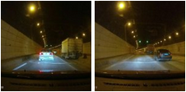 | 已立案  2017昆(市)管字102603120号  已回复
昆明12319城管热线 | 无 | 2017.10.26 | 网友：广福路红星紫郡小区13栋顶楼违规加盖。 | 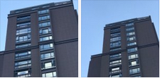 | 已立案  2017昆(市)管字102701820号  已回复

2017年10月30日

